

Massachusetts Department of Public Health

# NOÇÕES BÁSICAS DE SAÚDE BUCAL

Gabinete de Saúde Bucal

**Matthew Horan, Médico Odontólogo, DMD, MPH Diretor Odontológico**

**O que faz parte das "Noções Básicas de Saúde Bucal"?**

Por que a saúde bucal é importante?

O que causa as cries?

Como cuidar de sua saúde bucal?

Quando consultar os profissionais de saúde bucal?

Como obter cuidados de saúde bucal?

O que esperar de sua consulta?

### Estes slides não substituem os cuidados odontológicos.

* Consulte sempre seu próprio profissional de saúde para analisar suas circunstâncias pessoais antes de fazer qualquer alteração em sua(s) rotina(s) de saúde.
* Estes slides têm como objetivo incorporar diretrizes baseadas em evidências, mas também incluem algumas opiniões clínicas.
* As orientações clínicas médicas e odontológicas podem mudar com o tempo, à medida que mais pesquisas forem concluídas e novas ciências forem desenvolvidas.
* Quaisquer produtos, empresas, nomes comerciais, marcas registradas ou outros que estejam visíveis ou sejam mencionados nestes slides não esto sendo aprovados ou recomendados.

 

Saúde Comer Falar Sorrir



Escola/Trabalho Saliva Prevenção de

doenças

**Por que a saúde bucal é importante?**

* Saúde bucal é saúde em geral.
  + É importante ao longo da vida e para todos.



* O estado da saúde bucal está associado a doenças crônicas e cânceres.

##### Diabetes, doenças cardíacas, doenças respiratórias, obesidade …

* + 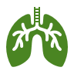Cânceres orais e cânceres que se espalham a partir outras partes do

corpo

**Por que a saúde bucal é importante?**

* + - As cáries dentárias são a doença crônica mais comum em crianças.



1 em 3 alunos do ensino médio relatou ter tido uma cárie no ano passado.

* + - 25% dos alunos do ensino fundamental em Massachusetts relataram ter tido uma cárie no ano passado.
    - Adultos com baixa renda, com menos do que o ensino mdio completo, negros não-hispânicos e fumantes têm duas vezes mais probabilidade de ter cáries não tratadas do que outros grupos.

As cáries podem ser evitadas.

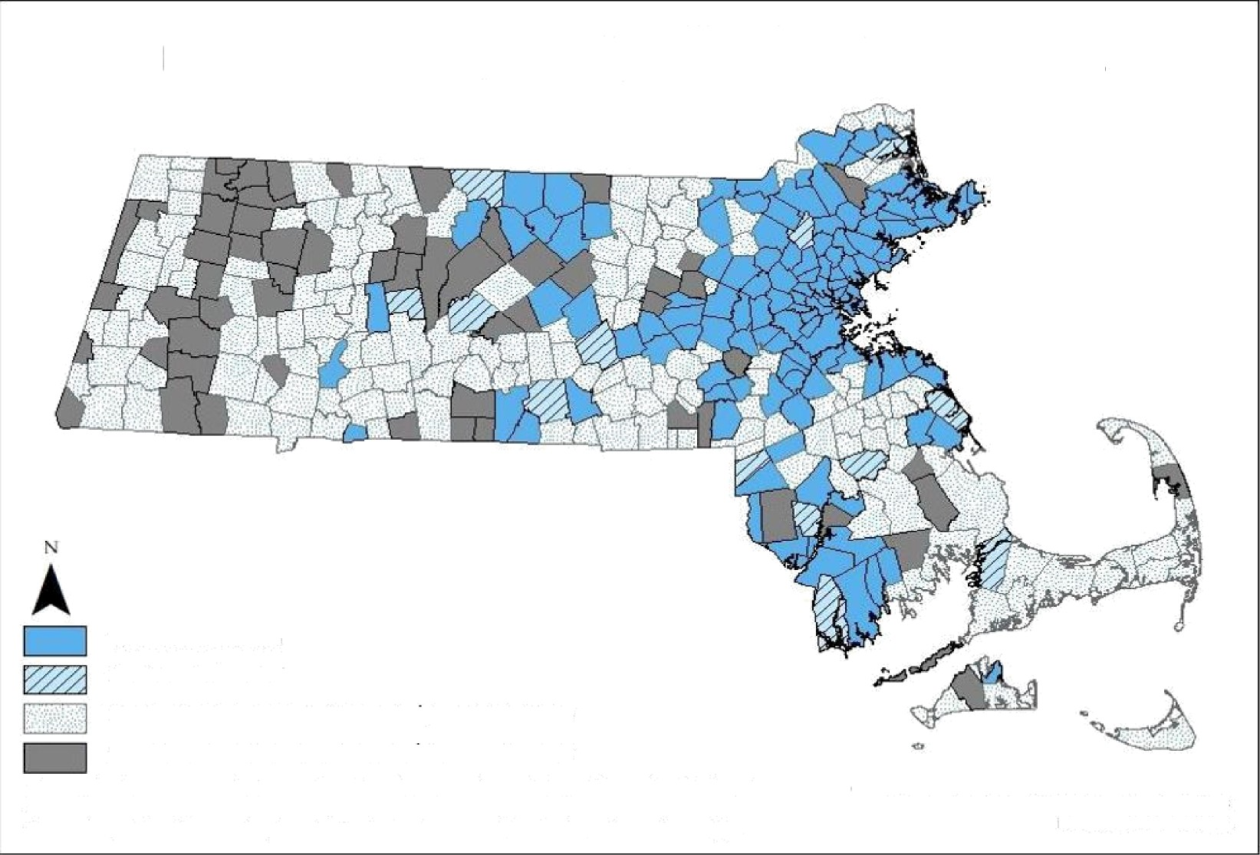Estado de Fluoreta s^ o da Agua da Comunidade em 2021

Totalmente FluDretada

Parcialmente Fluoretada

Nâo-fluDretada, Com Abastecirnento de /\gua da Comunidade hlao-fluDretada, Sem Abastecimento de Agua da Comunidade

Observagâo: Algumas comunidade* em Massachusetts e em outros estadss, estâo sendo afetadas pela escas*ez no

fornecimento de produtas com flusr, come sando ja no final de 2D21, portanto, a estado a tual de algumas comunidades Departamento de Sañde Pdblica cle Massachusett*

fluaretadas pode ser difereilte do que estâ tndicado devido a uma suspensño temporâria cia fluoreta s•• - * 5°" t r '° d' Sa Ud €' B‘°" 7

 **Fluoretação da água da comunidade:**

## Saiba mais sobre sua água!

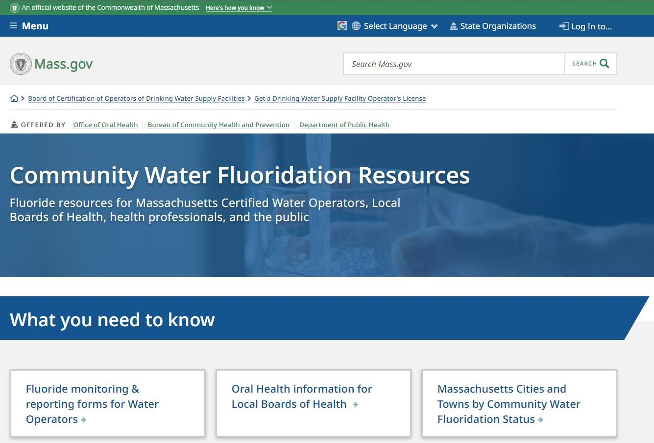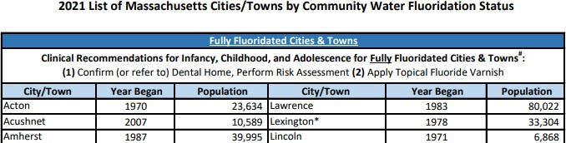

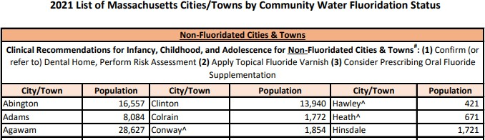https://[www.mass.gov/community-water-fluoridation-resources](http://www.mass.gov/community-water-fluoridation-resources)

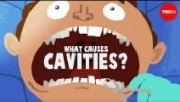 

https://youtu.be/zGoBFU1q4g0

Germes (bactérias)



**Passo 1**

Pães/Grãos/Açúcares (carboidratos)

Tempo e estado da boca (quantidade de saliva, composição)

Ácido (das placas)

Dente Saudável



**Passo 2**



Ácido (das placas)



Cuidados domiciliares, lar odontológico, saliva e estado da boca

Dente Doente (Cárie Dentária)

* Pratique a prevenção:
  + Vacine-se e trabalhe para melhorar as condições de saúde crônicas onde for possível



* Escolha alimentos e bebidas saudáveis
  + Escolha água com flúor
* 2x ao dia, limpe toda a superfície dos dentes



* Evite/reduza hábitos nocivos
* Durma bem e faça exercício
* Comunidade, saúde mental, reduza o estresse





Com o profissional de saúde bucal:

* + Visite-o pelo menos uma vez por ano ou conforme orientação de um profissional de saúde bucal (tenha um "lar odontológico" - um lugar que você frequente regularmente).
  + Concentre-se nos cuidados preventivos e pergunte sobre eles:
    - "Consultas de rotina" e "limpeza dos dentes“
    - Verniz com flúor (uma mistura de flúor que pode ajudar a prevenir cáries)
    - Selantes dentários (revestimentos dentários protetores mais duradouros para ajudar a prevenir cáries)
  + Não espere ter dor para se consultar

"Os determinantes sociais da saúde"

* O ambiente e a segurança do local onde você mora.
* Situação habitacional.
* Renda.



* Educação.
* Acesso e qualidade dos cuidados médicos.
* Acesso a alimentos saudáveis e água.
* Comunidade e sistemas de apoio.
* E muito mais...

Coisas que não podemos mudar.

Determinadas condições de saúde. A necessidade de alguns medicamentos.

Deficiência. Idade. Raça. Orientação sexual. E muito mais...



* Primeira infância - inicie a rotina duas vezes ao dia com um pano limpo e úmido sobre o dedo.
* Idade do primeiro dente na boca - inicie a

escovação duas vezes ao dia.

* Se dois dentes estiverem se tocando, comece a usar o fio dental entre eles.
* Idosos - continuar a rotina de adultos,

salvo orientação de profissionais de saúde bucal. Pode ser necessário o auxílio de cuidadores.



* **Limpe todas as próteses removíveis.**
* **Faça um plano para o cuidado da**
  + **Lembrete - 1ª consulta odontológica a partir do 1º aniversário**
  + **Pergunte sobre o verniz de flúor nas consultas médicas e odontológicas.**



* + - Se a criança conseguir cuspir, comece a usar uma quantidade do tamanho de uma ervilha de creme dental que contenha flúor.



* + - * Infância - os pais/tutores devem continuar a inspecionar/orientar, escovar e passar o fio dental novamente para garantir um bom trabalho.



* + - * Idade adulta - continuar a rotina de duas vezes ao dia

**boca seca.**

* Deficiências - todas as idades - trabalhe com seus profissionais de saúde bucal para fazer modificações/acomodações que funcionem para suas necessidades específicas.
* Cuidadores - todas as idades – monitore a rotina de cuidados domiciliares, escovae e passe o fio dental novamente, conforme necessário e concordado.
* **Os cuidados odontológicos são seguros durante a gravidez.**

Noções básicas de escovação para adultos:

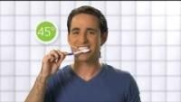

|  |  |
| --- | --- |
|  | |
|  | Escovar por 2 minutos |
|  | |

|  |  |
| --- | --- |
|  | |
|  | Escovar todos os  dentes, a linha da |
| gengiva e a língua | |

https://youtu.be/xm9c5HAUBpY

|  |  |
| --- | --- |
|  | |
|  | Use uma escova macia |
|  | |

|  |  |
| --- | --- |
|  | Usar creme dental com |
| flúor | |



DICAS :

* Não compartilhe a escova de dentes com outras pessoas.

Escovar duas vezes ao dia

* Compre uma escova nova a cada três meses ou após ficar doente.
* As cerdas desfiadas provavelmente significam que está sendo usada muita pressão.
  + *Tente usar dois dedos para segurar a escova, em vez de segurar com o a mo toda.*
* Escolha um creme dental que contenha flúor

##### Consulte sempre a seção "ingrediente ativo" no rótulo:

– Procure por "íon de flúor" e/ou "flúor"

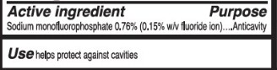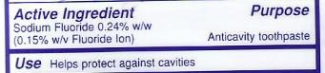

* Recomenda-se que procure o selo de aprovação "ADA Accepted"®  (Aceito pela Associação Odontológica Americana)

Use apenas um pouco (do tamanho de um grão de arroz), at conseguir cuspir

Use uma quantidade do tamanho de uma ervilha, assim que for capaz de cuspir

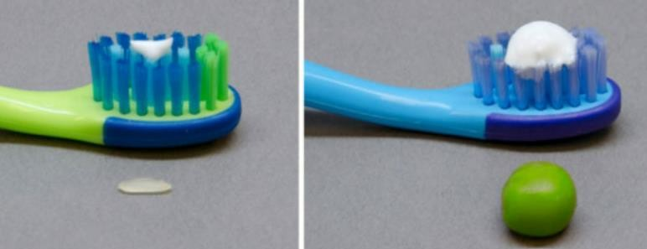Crédito da Imagem:

https://[www.anzspd.org.au/post/toothpaste#.YzXi23bMJPY](http://www.anzspd.org.au/post/toothpaste#.YzXi23bMJPY)

## Escovação infantil:

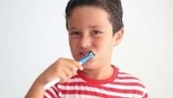

https://youtu.be/kuLxz5IrZ6Y

Instruções para cuidadores e

acomodações a considerar:

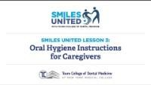

https://youtu.be/UQoMtRGjowc

* O objetivo dos cuidados domiciliares é limpar TODA a superfície dos dentes.
  + Se algum de seus dentes tocar no outro, o fio dental pode ajudar a limpar onde a escova não alcança.
* Use fio dental pelo menos uma vez por dia entre todos os dentes que se tocam.

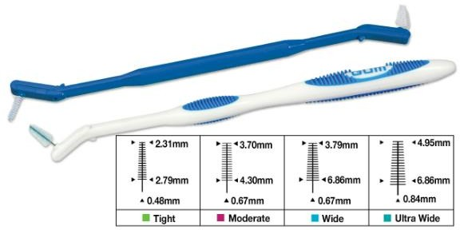

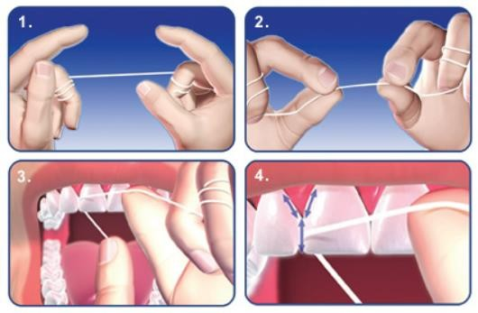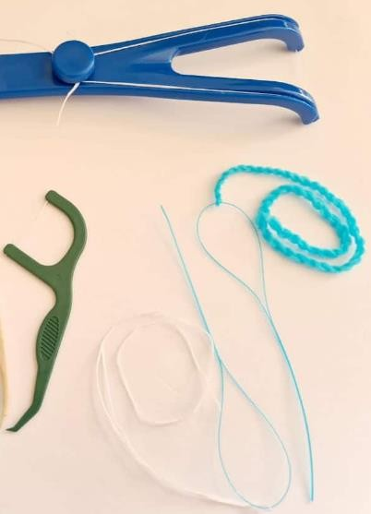Crédito da Imagem : https://[www.madisonsmilecare.com/blog/post/facts](http://www.madisonsmilecare.com/blog/post/facts) -on-

flossing.html https://[www.electricteeth.com/best-flosser-flossing-tools/](http://www.electricteeth.com/best-flosser-flossing-tools/)

https:[//w](http://www.safcodental.com/catalog/preventives/int)ww[.safcodental.com/catalog/preventives/int](http://www.safcodental.com/catalog/preventives/int)

erdental-brushes/gum-proxabrush-go-betweens-

handles-and-refills?

## Quer fazer mais?

##### Tente não enxaguar após a escovação.

* Deixe a espuma do creme dental quieta.



* Se precisar usar um enxaguante bucal, considere um enxaguante anticáries sem álcool.

Faa a escovação cerca de 1 hora após as

refeições.

* Antes ou depois do café da manhã.
* O ideal é que seja após a última refeição e antes de dormir.

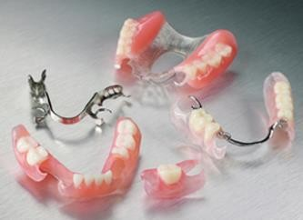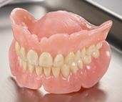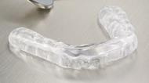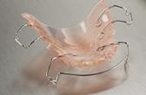

Consulte seu profissional de saúde bucal para obter orientações sobre cuidados domiciliares em relação a "aparelhos", próteses removíveis, protetores bucais ou quaisquer outras necessidades.

https://nationaldentex.com/products/dentures -partials https://nationaldentex.com/products/appliances

Departamento de Saúde Pública de Massachusetts | mass.gov/dph 19

Massachusetts Department of Public Health | mass.gov/dph

Paciente:

* Ajudar na preparação
* Local/posição confortável
* Recurso divertido de acordo com a idade/estado
* Um item para segurana?
* Um item para distração?
* Ajudar a definir uma meta e/ou prêmio

Cuidador:

* + Avaliar os preparativos para os cuidados
  + Paciência
  + Começar no comeo da vida, estabelecer uma rotina
  + Garantir o conforto do paciente
    - Prevenir lesões
    - Fazer pausas quando necessário
  + Garantir acomodações sempre que possível
  + Motivações - meta e/ou prêmio
* Primeira visita quando o primeiro dente nascer
  + At o 1º aniversário
* Pelo menos uma vez por ano para acompanhamento
  + Mesmo que não tenha mais nenhum dente

natural

* Encontre um local onde você possa ir regularmente para obter cuidados, "uma casa odontológica" para ajudar a prevenir dores e problemas antes que eles comecem.

Pronto-socorro:

##### Dirija-se aqui apenas para:

* + - lesões graves na boca ou infecções/inchaços que dificultem a respiração ou a deglutição
    - para problemas graves na mandíbula (como fratura ou deslocamento)
    - se orientado pelo seu provedor

odontológico

Provedor de cuidados de saúde

odontológicos:

* + Dirija-se aqui para a maioria das outras coisas:
    - dor de dentes em geral, um dente perdido, dentes de substituição quebrados, desconforto causado por cárie, dor nos dentes do siso, uma

obturação ou coroa perdidas,

* + - se não tiver certeza do que fazer ou não puder obter ajuda

sangramento nas gengivas

* + - planeje ligar e/ou visitar este lugar primeiro

**Ajude a evitar o pronto-socorro para necessidades odontológicas:**

Para a maioria das dores ou problemas odontológicos, o provedor de cuidados de saúde bucal é o melhor lugar para buscar ajuda.

Como se preparar: seguro odontológico

* + - * Como você pagará?

##### Plano de seguro odontológico patrocinado pelo empregador

* + - * + Medicaid/Medicare, Health Safety Net
        + Sem seguro e pagando do próprio bolso
      * Conector de Saúde de MA, (MA Health Connector, <https://www.mahealthconnector.org/>)
        + Precisa de mais assistência?

Considere a possibilidade de entrar em contato com o centro de saúde da comunidade local e reunir-se pessoalmente com um consultor de seguros (<https://www.massleague.org/findahealthcenter/index.php>)

Residentes da cidade de Boston - considerem a linha de saúde da prefeitura 617.534.5050

Como se preparar: encontrando lugares para cuidados

###### Se você tiver um cartão de seguro, ligue para o número indicado ou use o site do plano para encontrar um provedor

* Considere uma das escolas de medicina odontológica ou de higiene do estado
* Consultório particular:
  + Boca a boca, pesquisa na Internet, Associação Odontológica Americana (American Dental Association) <https://findadentist.ada.org/>
* Atendimento odontológico móvel oferecido na escola de seu filho, em centros comunitários ou em outros locais
  + Higienistas dentais de saúde pública, centros de saúde em escolas, outros programas móveis

###### MassHealth (Medicaid) ou Health Safety Net:

* + [https://provider.masshealth-dental.net/MH_Find_a_Provider#/home](https://provider.masshealth-dental.net/MH_Find_a_Provider)
  + Atendimento ao cliente do programa odontológico do MassHealth : 1-800-207-5019, TTY: 1-800-466- 7566

Como se preparar : acomodações

Ao marcar uma consulta, informe o consultório sobre a ajuda necessária, as acomodações ou quaisquer outras necessidades especiais que você possa ter.

* Precisa de uma carona ou de ajuda para chegar lá? Isso pode ser coberto pelo seguro.
* Precisa de tradução para o idioma falado?
* Preocupações com o acesso ao edifício? Outras necessidades de facilitação?

Não está se sentindo bem ou tem outras preocupações?

* Ligue para a equipe de atendimento odontológico o mais rápido possível para analisar suas preocupações. O atendimento geralmente é reagendado, a menos que seja urgente.
* A telessaúde/teleodontologia pode ser outra opção.

Antes da consulta:

* Procure não trazer pessoas que não sejam necessárias.
* Verifique a localização, o estacionamento e o acesso ao edifício.
* Leve seu cartão de seguro, se tiver um.

Expectativas :

* Espere que seja obrigatrio seguir regras especiais de segurança.
* Tenha em mãos uma lista de suas condições de saúde, medicamentos, alergias e perguntas.
* Faça perguntas quando não tiver certeza de algo.
* Analise os custos dos tratamentos planejados.

Medo de dentista:

#### O medo de dentista é comum.

* + - Para muitos pacientes, é o desconhecido, uma sensação de perda de controle ou uma experiência relacionada a um trauma. Analise um plano com o provedor.
  + Os provedores podem estabelecer um sinal de interrupção que o paciente pode usar a qualquer momento, como levantar a mão.
  + Os provedores também podem explicar o que estão fazendo enquanto trabalham.
  + Dicas - fones de ouvido, um cobertor pesado, um objeto para distração.

Na cadeira do dentista:

* + Concentre-se nos cuidados preventivos e solicite-os.
    - Limpeza dos dentes, selantes protetores, verniz de flúor.
  + Espere por um exame primeiro.
    - Podem ser necessários raios-X (radiografias) e outros exames.
  + O provedor poderá analisar o que está acontecendo, as opções disponíveis para ajudar e a necessidade de quaisquer medicamentos.
  + O provedor também analisará os riscos e benefícios das opções disponíveis. Provavelmente haverá uma lista de recomendações chamada de "plano de tratamento". Peça uma cópia do plano, examine-o e certifique-se de que você o entendeu.

Quando você sair:

* + Verifique novamente se todas as perguntas foram respondidas.
  + Entenda as instruções relativas de pós-tratamento e tudo o que você precisa fazer antes da próxima consulta.
  + Faça perguntas sobre pagamentos não resolvidas.
  + Entenda seus tratamentos futuros planejados.

Visite nossa página na Internet:

[mass.gov/orgs/office-of-oral-health](https://www.mass.gov/orgs/office-of-oral-health)

Para questões gerais, entre em contato conosco:

[oral.health@mass.gov](mailto:oral.health@mass.gov)

**Connect with DPH**

**Conecte-se com o DPH**

@MassDPH

 Massachusetts Department of Public Health mass.gov/dph